Tỉ suất sinh lợi : 12,25%
Rủi ro danh mục: 11,19%
Lãi suất phi rủi ro: 5.9%
- để 3 ô thôi, khỏi để 4 ô

Phân bổ chi tiêu theo mốc thời gian: ( lấy cột after Optimization thôi, bỏ cái Before vs % change)
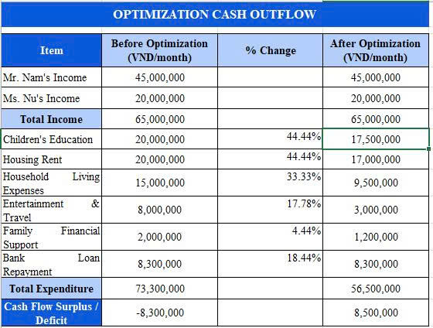
Xếp hạng chi phí nào chiếm nhiều nhất trong danh mục

Biểu đồ tròn:
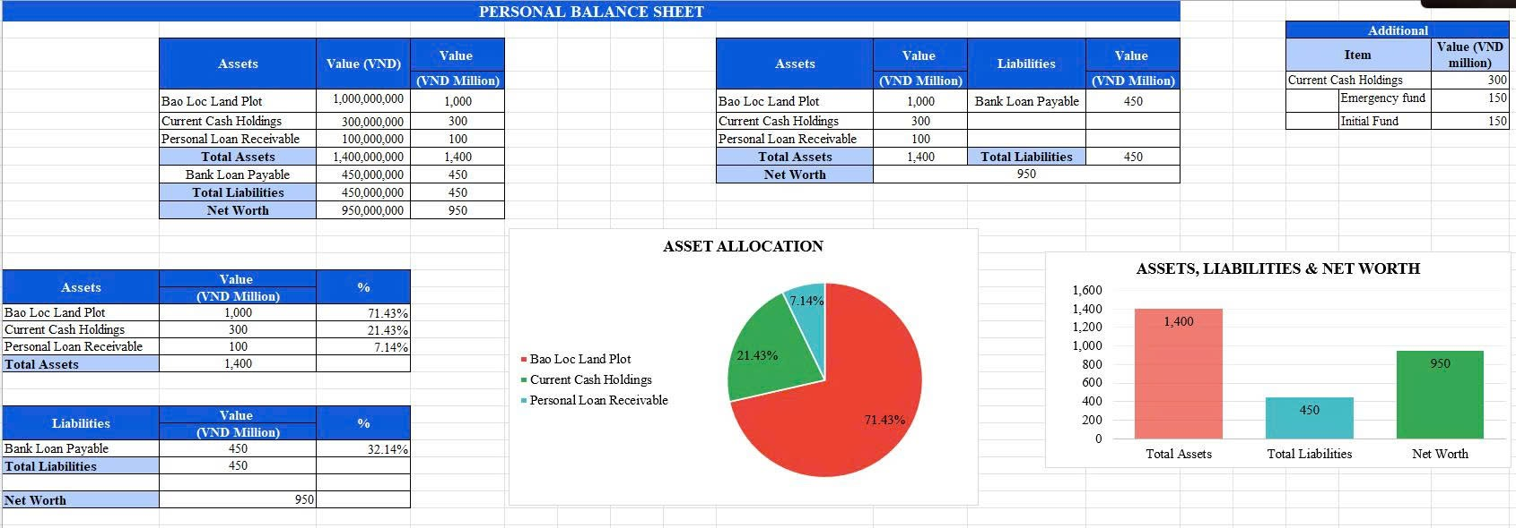

Bullet point:
Chỉ số giá của BID, SSI, MSN, HAH , cột ở giữa thì giá hiện tại, cột ngoài cùng là % giá so với giá tham chiếu ( update mỗi ngày)

Tỉ suất sinh lời theo mốc thời gian ( này dẹp mọe đi,mất thời gian lâu lắc)
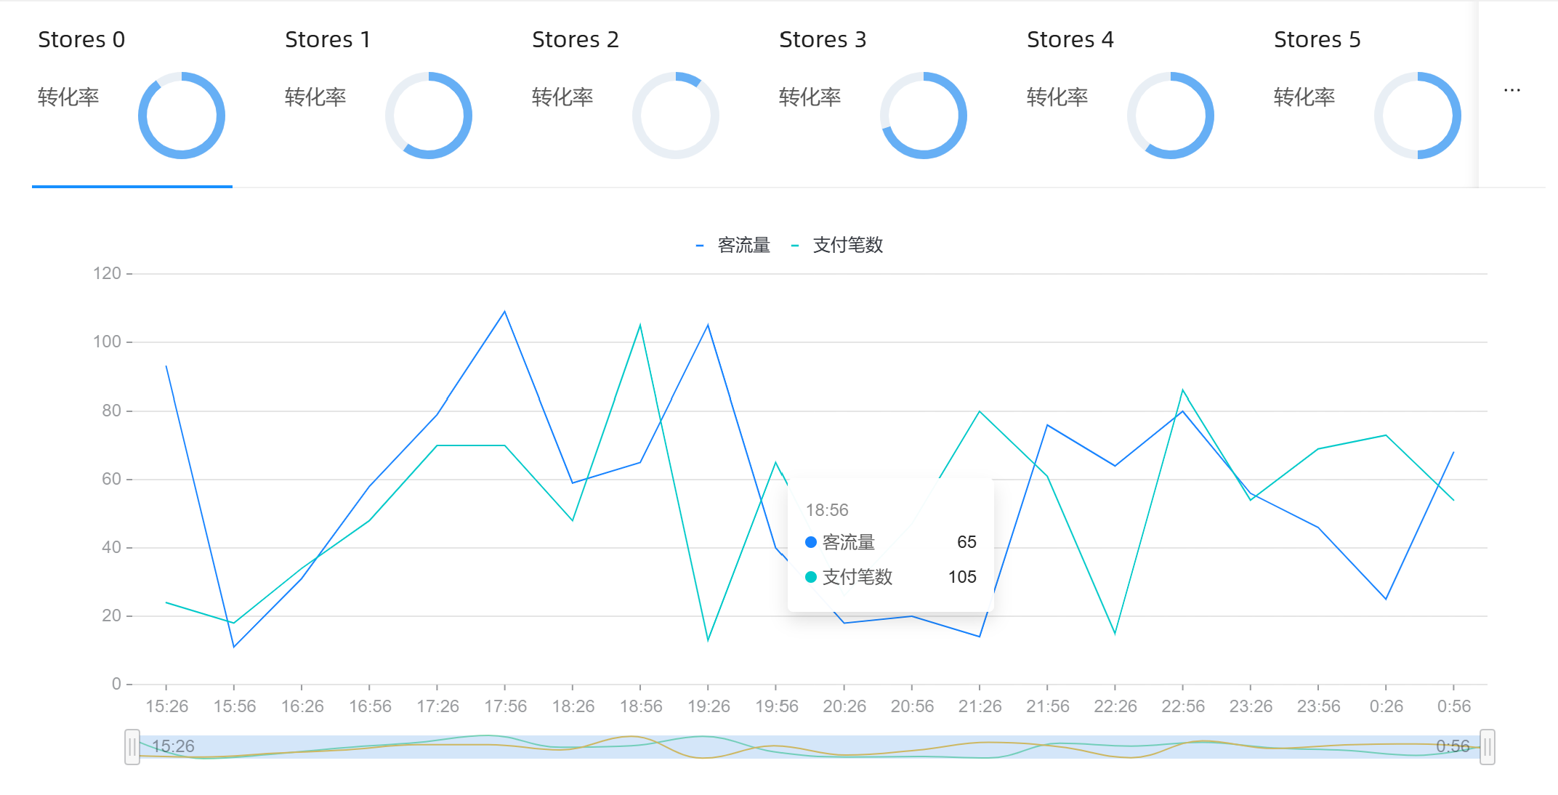

WORKPLACE
Đánh giá tính khả thi 2 kì vọng của khách hàng:
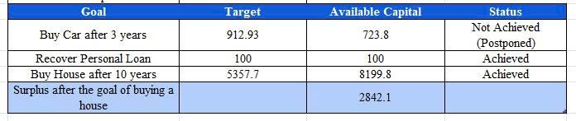
Bỏ cái recover Personal Loan
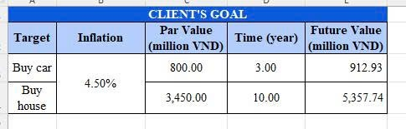
Cái này là mục tiêu khách hàng

Biểu đồ tròn có nhiều đỉnh:
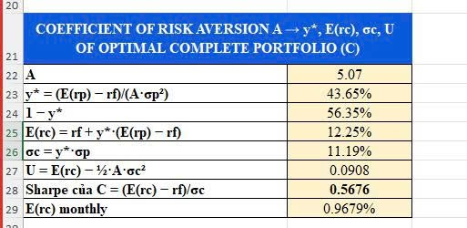
Tỷ suất sinh lời kì vọng là E(rc) theo tháng là 0.9679%. Rủi ro theo tháng là 0.8882%, sharpe là 0.5676, U là 0.0908 ( 4 cái đủ rồi cho cút mọe cái tốc độ tăng trưởng)
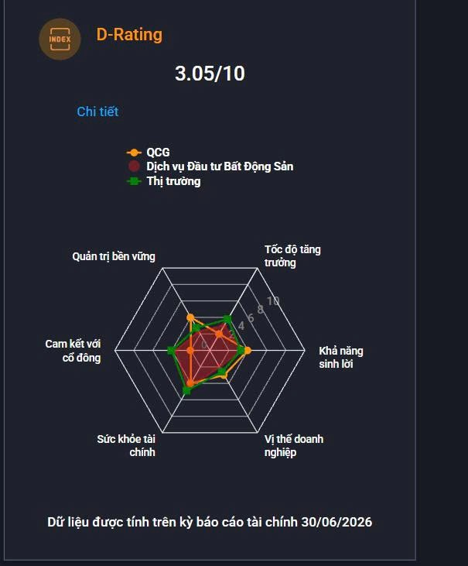 làm cái biểu đồ 4 cái trên tựa tựa này dc rồi, na ná thôi cx ngon rồi.
Rating của danh mục hoàn chỉnh: Dựa vào 4 chỉ số cái biểu đồ tròn nhiều đỉnh, quăng con AI kêu nó bịa đại số liệu cho cái điểm rating nó cao ( tại vì ông thầy cái này cũng méo bt đâu, tụi t cx k bt nên quăng AI kêu nó giả cho rating cao là được).

THÔNG TIN KHÁCH HÀNG:
Gia đình anh Nam (sinh năm 1985) đang làm trưởng phòng Kế toán của một phòng giao dịch ngân hàng, chị Nữ (sinh năm 1990) đang làm nhân viên kế toán chung chỗ làm. Anh chị có 02 con: Bé lớn: sinh năm 2014, học tại trường cấp 2 Tuệ Đức (Quận 2) Bé nhỏ: sinh năm 2021, học tại trường mẫu giáo Vườn Hồng (Quận 2) Thống kê năm 2025 cho thấy, anh Nam có tổng thu nhập bình quân 45 triệu đồng/tháng, chị Nữ thu nhập bình quân 20 triệu đồng/tháng. Anh chị chưa có nhà ở, hiện đang đi thuê nhà ở đường Lương Đình Của, Quận 2 với chi phí 20 triệu đồng/tháng. Anh chị đang sở hữu 01 đất nền với diện tích 6x30m tại Bảo Lộc với tổng giá mua vào năm 2022 là 1 tỷ. Anh chị đang có 01 khoản vay ngân hàng khi mua đất nền ở Bảo Lộc. Dư nợ còn lại 450 triệu, lãi suất 10%/năm, số tiền thanh toán hàng tháng 8,3 triệu, thời hạn còn lại 12 năm. Khoản tiền cho bạn bè mượn: 100 triệu Tiền mặt khoảng: 300 triệu Cả vợ và chồng đều có BHXH, BHYT, nhưng chưa có BHNT. Hai bên gia đình bố mẹ của anh chị đều còn khoẻ, có lương hưu và thu nhập đủ tự trang trải, chưa cần sự chu cấp từ anh chị. Tổng kết chi tiêu năm 2025 cho thấy: Chi phí giáo dục: 20.000.000 đ/tháng (học phí cho bé lớn 10 triệu/tháng, bé nhỏ học mầm non 5 triệu/tháng. Học thêm khác khoảng 5 triệu/tháng). Ăn uống, sinh hoạt phí thiết yếu: 15 triệu đồng/tháng. Chi phí đi chơi, ăn uống bên ngoài, du lịch, giao tiếp, hiếu hỷ: 8 triệu/tháng Biếu bố mẹ hai bên, giao tiếp, đối ngoại: 2 triệu đồng/tháng Gia đình đang có 2 dự định: Rất muốn mua xe hơi trị giá khoảng 800 triệu đồng để tiện chở con đi học trong 3 năm tới. Mua nhà đất ở khu vực Quận 2, Quận 9 cũ để tiện đi làm và cho 2 con đi học trong 10 năm tới.
cHỉ add những thông tin cơ bản của khách hàng này. ( bao gồm luôn tài sản hiện có, không add chi phí vào)

